Осень

Интеллектуальная игра по русскому языку

/обобщающая ОУД /

Буркутбаева Л.Е.,

учитель русского языка

я/с № 18 «Аяжан» г.Астана

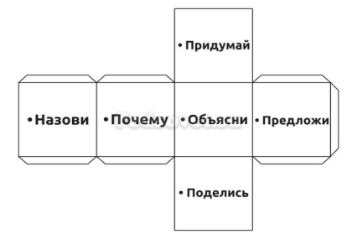
В условиях обновленного содержания образования реализация дошкольного воспитания и обучения осуществляется через перспективный план, составленный на основе сквозных тем. Одной из тем, выбранная коллективом, была тема «Здравствуй, осень золотая!» в период осенних месяцев. В подготовительной группе с казахским языком обучения отводится 2 часа в неделю обучению русскому языку. Подводили итоги знания дошкольников на тему «Осень» интеллектуальной игрой, используя интерактивную доску (все задания ребята могли увидеть). Ведь в процессе обучения другим языкам детей дошкольного возраста большое значение имеет игра. Как указано в инструктивно-методическом письме «Об организации воспитательно-образовательного процесса в дошкольных организациях РК в 2017-2018 учебном году» выбор форм и методов работы с дошкольниками осуществляется педагогом самостоятельно в зависимости от особенностей направления деятельности дошкольной организации и профессионального потенциала педагога. Цель современного образования построена на принципе "учить не науке, а учить учиться". А как развивать в ребенке навыки критического мышления уже в дошкольном возрасте? Какие приемы и технологии использовать? Использовала в организованной учебной деятельности прием "Кубик Блума". Прием критического мышления "Кубик Блума" универсален. Его может использовать не только любой учитель-предметник, но и воспитатели. Методика использования и классификация вопросов Кубика Блума известны.
Для справки: Бенджамин Блум известен как автор уникальной системы алгоритмов педагогической деятельности. Предложенная им теория, или "таксономия", разделяет образовательные цели на три блока: когнитивную, психомоторную и аффективную. Проще говоря, эти цели можно обозначить блоками "Знаю", "Творю" и "Умею". То есть, ребенку предлагают не готовое знание, а проблему. А он, используя свой опыт и познания, должен найти пути разрешения этой проблемы.

1. Понадобиться обычный бумажный куб, на гранях которого написано: Назови. Почему. Объясни. Предложи. Придумай. Поделись. (Вопросы на гранях кубика можно варьировать по своему желанию. Важно только, чтобы они затрагивали все стороны заданной темы).
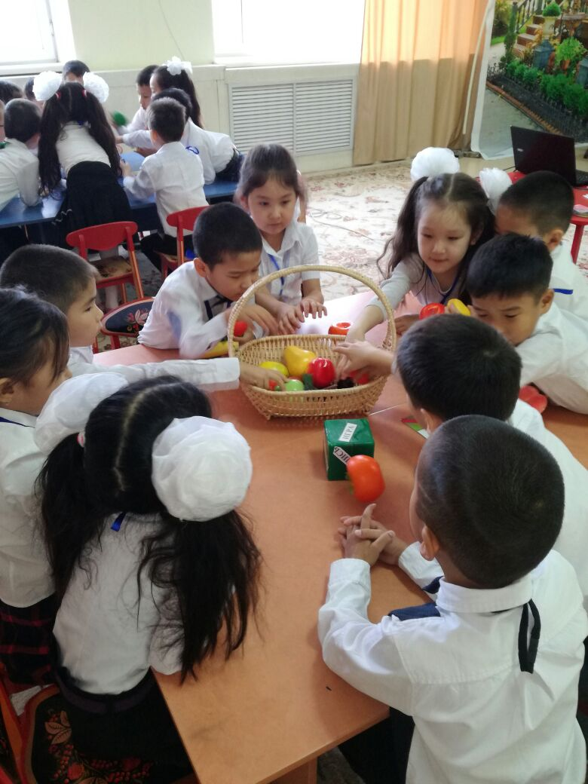
2. Формулируется тема. То есть тема должна обозначить круг вопросов, на которые придется отвечать. 3. Учитель бросает кубик. Выпавшая грань укажет: какого типа вопрос следует задать. Удобнее ориентироваться по слову на грани кубика - с него и должен начинаться вопрос. Прием развития критического мышления "Кубик Блума" уникален тем, что позволяет формулировать вопросы самого разного характера. Например, «Назовите осенние месяцы» или «Что такое осень?». Данный блок можно разнообразить заданиями, которые помогают проверить самые общие знания по теме. Например, используя Кубик Блума, в блок "Назови" можно включать задания на знание текста. В течение изучения темы, дети разучили много стихотворений об осени. Выбираю несложные, запоминающие стихи, учитываю, что язык для этих детей неродной. Дети читают хором с удовольствием, им эти стихи очень нравятся.
Здравствуй, осень! Как дела?  Ты надолго к нам пришла?  Приготовила уж краски,  Чтоб одеть деревьям маски?  Землю полила дождем?  Много мы грибов найдем?  Будет летом урожай?  Нам скорее отвечай! | Осень я люблю за то,  Что пора носить пальто,  И сапожки одевать,  Чтобы по лужам погонять!  А еще люблю за то,  Что весь город золотой  А восьмого ноября –  День рожденья у меня!
Вместо стандартных вопросов можно использовать «Отгадай» (дети отгадывают загадки, заданные учителем).
Очень терпкую девицу  Привезли из-за границы  Но когда придет зима,  Станет сладкою. ...Хурма  Круглый дом, а в нем сидят  Сотни зернышек-ребят.  Витаминами богат  Красный сочный фрукт. ...Гранат | Это сказочная гроздь  На столе – желанный гость  Все попробовать хотят  Вкусный, сладкий... Виноград  На ветке лампочка зажглась  И сладким соком налилась  Срывай ее и кушай,  Ведь эта лампа ... Груша
«Придумай» - это вопросы творческие, которые содержат в себе элемент вымысла, предложения. Здесь дошкольникам будут предложены картинки: овощи и фрукты. «Придумай, что это?», ребята вспоминают четверостишье.
Тыква выросла на грядке-  Не поднимите, ребята!  Если ягода она, то  Наверное, для слона! | 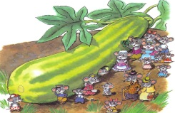  Кто лежит такой пузатый  И в рубашке полосатой?  Это вам не пустячок,  Это чудо - кабачок!

«Поделись» здесь ребята рисуют в большом формате бумаги, что значит для них осень. Выполняется командная работа. Не все дети умеют рисовать, те дети которые часто дома используют раскраску, смело рисуют. А в подготовительной группе это немало важно, они должны уже уметь рисовать, уверенно держать карандаш.
Также могут быть предложены задания и про перелетных птиц «Опиши», осенние листья «Сравни» (дети называют на русском, казахском языках). Дети за правильные ответы, получают звездочки.

